襄阳市中心医院病房改造及能力提升项目、
北院区门诊楼建设项目绿色建筑咨询服务前期市场调研公告

项目名称：襄阳市中心医院病房改造及能力提升项目、北院区门诊楼建设项目绿色建筑咨询服务前期市场调研
服务范围：
1.编制并完成建筑施工图审查所需绿色建筑专项材料，协助、配合、审核施工图设计中绿色建筑相关方案，使施工图绿色建筑部分更加完善，确保符合绿色建筑施工图审查要求，顺利通过图审；
2.完成与本项目相关的绿色建筑材料的检测，按照建设工程质量管理要求和相关标准，实施绿色建筑专项检测工作，出具包含能效测评在内的检测报告，并对检测数据和检测报告的真实性和准确性负责；
3.各项施工图设计完成后，根据评审单位要求，提交绿色建筑预评价申报材料；
4.协助建设单位完成绿色建筑验收工作；
5.项目竣工后，根据评审机构要求，提交绿色建筑评价标识申报材料，并获得绿色建筑星级证书。保证项目达到绿色建筑二星要求。
项目建设概况
一、项目说明
计划工期：1095天（3年）
计划开工时间：2026年9月
工程概算投资额（或建筑安装工程费）： 工程总投资约309426967.8元。其中，病房能力提升247676494.59元，建安费216590416.45元，暂估价20438133.00元，暂列金7213878.48元，其他费用3434066.65元；新建门诊楼项目总投资约61750473.24元，建安费50154359.91元，暂估价8836060.00元，暂列金1798557.47元，其他费用961495.86元。
二、项目建设规模及内容
襄阳市中心医院病房改造及能力提升项目
该项目涉及总建筑面积52662平方米。其中，改造建筑面积为18750平方米，新建建筑面积为33912平方米(新建地上建筑面积17186平方米、新建地下建筑面积16726平方米)。主要建设内容包括对东津院区1号住院楼进行病房改造、病区功能布局优化、室内环境品质提升，改造强弱电(含智能信息化)、给排水、暖通、消防系统等基础设施;在北院区新建1栋住院楼并对院区室外环境进行改造提升。共计改造病房240间(病房大改小105间、病房品质提升135间)，新建病房105间。改造前床位数1105张，改造后床位数948张。具体如下
(一)对东津院区1号住院楼进行改造，改造建筑面积18750平方米。将15个7人间病房改为15个3人间和15个2人间，45个4人间病房改为3人间，30个3人间病房改为单人间，15个3人间病房改为2人间，并新增15个独立卫生间;对135间病房进行病区环境提升。
(二)拆除北院区6栋老旧建筑共计14284平方米，新建1栋10层住院楼33912平方米，其中地上建筑面积17186平方米、地下建筑面积16726平方米，设置病房105间(77个3人间、14个2人间，14个单人间)。建设给排水、强弱电、暖通、消防、人防、电梯及室外绿化、道路、管网工程等配套设施。建设机动车停车位367个(地下停车位354个、地上停车位13个)。
设计方案：
(一)东津院区1号住院楼改造
改造范围为1层、2层和8层东侧、9层西侧和3至7层。对改造范围内病房布局进行调整，调整补充排水管道、电气、通风和消防等措施，翻新室内装饰装修，更换住院部设备末端(风机盘管、生活水系统)、门、家具、卫生管道、器具和部分老化阀门等设施，部分楼板新增水电管井洞口，增加适老化改造措施等。
(二)北院区新建住院楼
地下2层、地上10层，建筑高度44.1米，采用框架-剪力墙结构形式，结构安全等级为一级，抗震设防烈度为7度，屋面防水等级为一级，建筑耐火等级为一级，设计使用年限为50年。地下1-2层布局为停车场、人防工程和设备用房，地上1-3层布局为门厅、住院大厅和配合住院的局部门诊等功能，4-10层布局为标准层住院部，每层设置2个单人间、2个双人间、11个三人间。
装饰装修、给排水、电气、暖通、智能化、消防、节能、绿色建筑、海绵城市、装配式、室外工程和人防工程等按照设计方案和相关规范执行。
北院区门诊楼建设项目工程
项目总建筑面积10189.29平方米，新建一栋门诊楼9787.68平方米、三个连廊401.61平方米，配套建设给排水、强弱电、暖通、消防以及医疗智能信息化等。
设计方案：
(一)建筑设计门诊楼共四层，建筑高度23.30米，一层层高5.40米，二层层高4.50米，三层、四层层高5.20米。一层主要设置门诊大厅、急诊区，二层设置皮肤科、口腔科和内镜中心，三层设置妇产科、中医科、康复门诊和儿保儿康，四层设置眼科、耳鼻咽喉中心和静配中心。
(二)结构设计
结构设计工作年限50年，抗震设防类别为重点设防类(乙类)，项目采用框架结构，抗震等级为三级。建筑结构安全等级为一级，地基基础设计等级为甲级，建筑耐火等级为一级。
(三)给排水设计
生活给水由市政给水管和加压给水管从一期地下室接出;屋面局部设置绿化，绿化给水管从一期室外雨水回用设施接出。门诊楼采用集中热水系统，热源为空气源热泵+电辅，已在一期裙房屋面预留。室内采用污废合流制，室外采用雨污分流制，污废水排至室外污水管道，与一期污废水合并后接入院区已建成的化粪池和污水处理站;屋面雨水采用重力流系统，雨水斗设于排水沟内，排水沟设在绿化区域和硬化区域交界的位置。
(四)消防设计门诊楼与一期住院楼之间设置防火隔断，门诊楼地上4层每层设置自动喷水灭火系统，每层一个防火分区面积均小于5000平方米。建筑物内全部设置自动灭火系统。无外窗建筑每层设置消防救援口，有外窗的建筑自第三层起在每层的相对消防登高面的位置设置可供消防人员进入的窗口作为救援窗。电缆井、管道井、排烟道、排气道等竖向管道井均分别独立设置，井壁材料均为不燃烧体。
(五)暖通设计
空调冷热源由一期冷冻站和锅炉房提供。药房、阴凉库、检验科、B超室等采用变制冷剂流量多联机空调系统。门厅等大空间采用全空气系统，空气处理设备采用组合式空调机组。各诊室、治疗室、检查室、病房、办公室、休息室等小开间用房均采用新风加带物联网终端控制的风机盘管系统，风机盘管分室设置。储藏间、卫生间等均设置机械排风系统和机械送风系统。
(六)电气设计
项目低压配电系统采用树干式及放射式相结合的供电方式。医疗、实验室等重要用电区域设置终端电气综合治理保护系统。采用“集中电源集中控制型”消防应急照明和疏散指示系统，由应急照明控制器、集中电源、消防应急灯具组成。
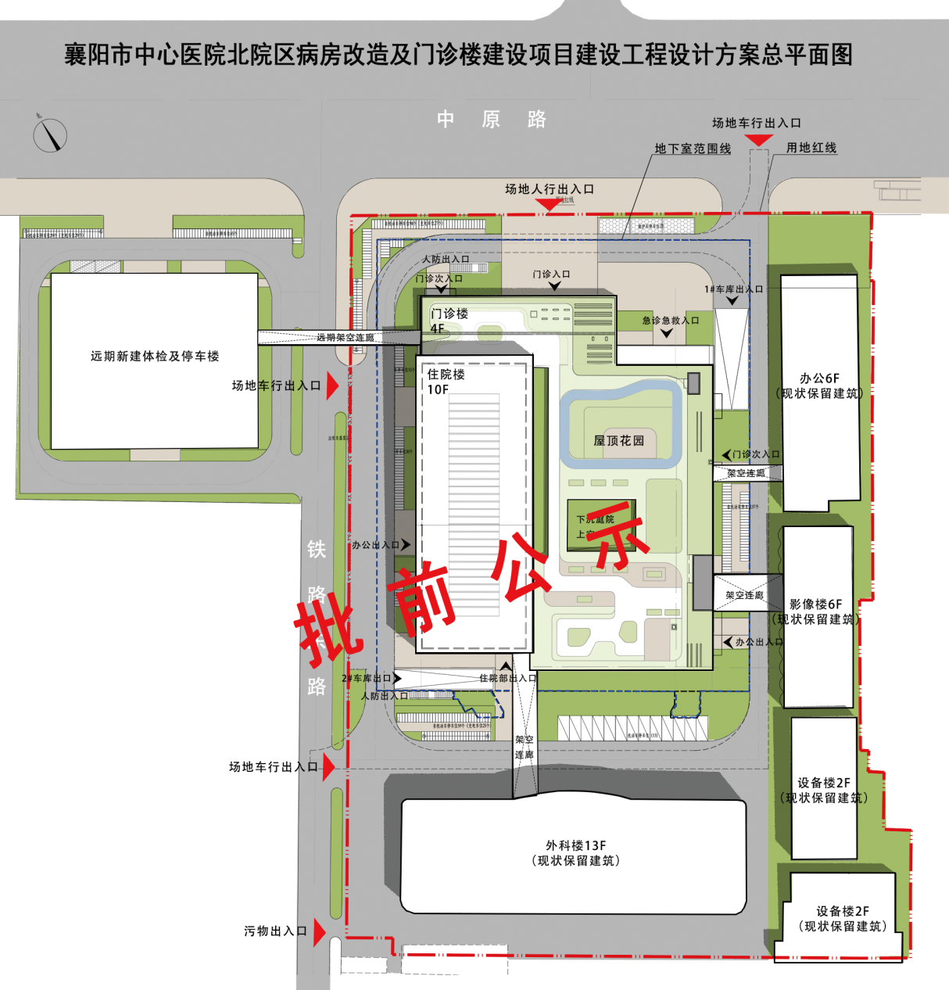
参考表格，可自定义修改编辑
服务类别 | 服务面积 | 服务阶段 | 主要内容及时间节点 | 服务费（元） | 小计（元）
（既有建筑楼层改造）  东津院区1号住院楼  绿色建筑二星级 | 总建筑面积  18750㎡
（新建建筑）  北院区住院楼  绿色建筑二星级 | 总建筑面积  33912㎡
（新建建筑）  北院区门诊楼  绿色建筑二星级 | 总建筑面积  10189.29㎡
费用合计（元）
说明：1.上表报价均为含税价。
2.绿建专项检测内容包括：场地土壤氡浓度、电磁辐射、室内主要空气污染物浓度、主要功能房间室内噪声、建筑构件空气声隔声、楼板撞击声隔声、照度和照明功率密度、室内室内温湿度/新风量/二氧化碳浓度检测、水质检测、可再生能源系统测评、建筑能效测评，满足绿建预评价、绿建正式标识认定、绿建专项竣工验收所需的检测。
3.绿建专项竣工验收服务内容：绿色建筑工程专项竣工验收报告、专家及主管部门现场查验进行汇报答疑、整改意见回复等，保障项目顺利通过绿色建筑工程专项验收。
4.包含标识认定专家评审费。

项目授权委托书
致：
委托单位（供应商）：
地 址：
法定代表人姓名： 法定代表人身份证号：
受托人姓名： 性别： 受托人在本单位的任职部门及职务：
受托人身份证号：
受托人的联系方式（手机）：
兹委托代表我单位参加贵院组织的 项目（项目编号为： ）的采购活动，受托人有权在该采购活动中，以我单位名义签署承诺书和其他响应文件，与评判小组进行澄清、解释、磋谈，中标后签订合同书并执行一切与此有关的事项。受托人在办理上述事宜过程中以其自己的名义所签署的所有文件，我公司均予以承认，其法律后果由我方承担。受托人无转委托权。委托期限：至上述事宜处理完毕止。
附：1、单位法定代表人身份证复印件（复印正、反两面）

2、授权委托人身份证复印件（复印正、反两面）

委托单位（供应商）： （公章）
法定代表人（签字或个人印章）：
受托人（签字）：
日期： 年 月 日
特别提示：1、如供应商法定代表人参加采购活动的，必须提供法人证明书，否则将视为无效响应文件。2、授权委托人必须为委托单位的在职人员，供应商不得委托其他单位的人员作为授权委托人。

